En este laboratorio, veremos técnicas para combinar datos relacionales con datos de atributos. Estos son útiles para resaltar diferentes aspectos de la red o para simplificar las redes. En este ejercicio utilizaremos un subconjunto de los datos principales de Noordin: “Red Operativa Noordin (agregada)”, junto con los atributos asociados.

**Parte I – Importar redes y atributos en Gephi**

Archivo>Abrir

Separator>Coma

Importar como>Tabla de nodos

1. Comenzaremos importando la red operacional junto con sus atributos a Gephi. Primero, abra el archivo Attributes (Nodes Table).csv utilizando el comando *Archivo>Abrir* en Gephi. El archivo contiene una lista de los nodos de red y sus atributos correspondientes. Gephi debe detectar el tipo de archivo que esta importando, pero mantenga esta función falla. En el cuadro de dialogo de importación (Figura 1), asegúrese de indicar que el “Separador” sean comas y de importar el archivo como una “Tabla de Nodos”. Luego haga clic en “Siguiente”.
2. En la siguiente ventanilla de importación (Figura 2) vera que el software ha detectado una serie de atributos: Education Level, Contact with People, Current Status (ICG Article), Military Training, Nationality, Noordin’s Network, Primary Group Affiliation, and Role, junto con la identificación (ID) y etiqueta de cada nodo (Label) en la red. Gephi probablemente intentará importar de manera predeterminada los atributos como “String” (caracteres de texto). Por lo tanto, usando los menús desplegables debajo de cada atributo, cámbielo de “String” a “Integer” (números enteros). Luego, de clic en “Terminar”.

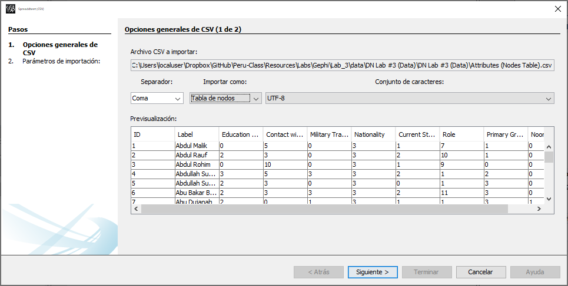

**Figura 1**: Cuadro de dialogo para importar un archivo CSV (1 de 2)

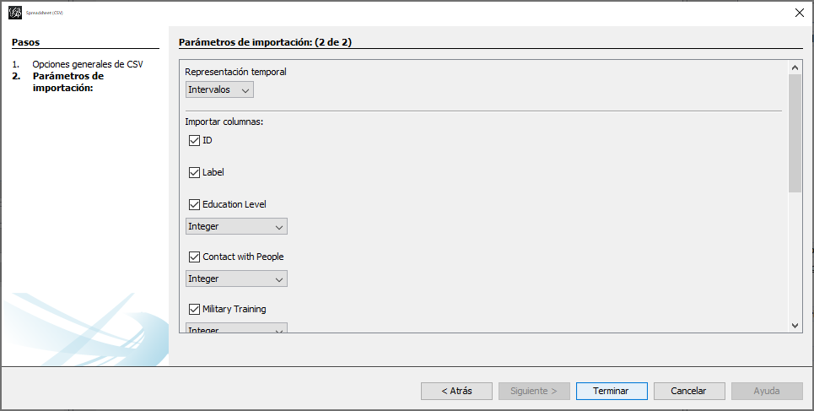

**Figure 2**: Cuadro de dialogo para importar un archivo CSV (2 of 2)

1. A continuación, debería ver el “Informe de importación” de Gephi (Figura 3). Aquí, indique que desea agregar los datos a un nuevo espacio de trabajo. No cambie ningún otro valor predeterminados de importación (como esta tabla no incluye aristas, ninguna de las otras opciones afectará el resultado). Haga clic en “Aceptar”.

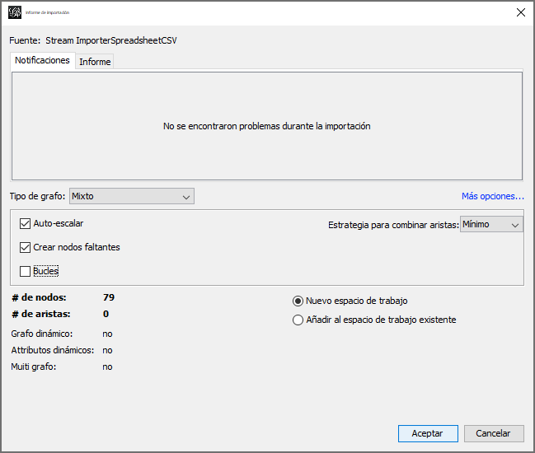

**Figura 3**: Informe de importación de Gephi

Archivo > Abrir

Separador>Coma

Importar como>Tabla de aristas

1. Ahora importemos la lista de aristas correspondiente, Operational (Edge List).csv, usando el comando *Archivo>Abrir*. Gephi debe detectar el formato del archivo correctamente, pero asegúrese que los separadores sean comas y que el archivo de importación sea reconocido como “Tabla de aristas” (Figura 4). Luego haga clic en “Siguiente”. En el siguiente cuadro de dialogo, acepte todos los valores predeterminado y concluya dando clic en “Terminar”.

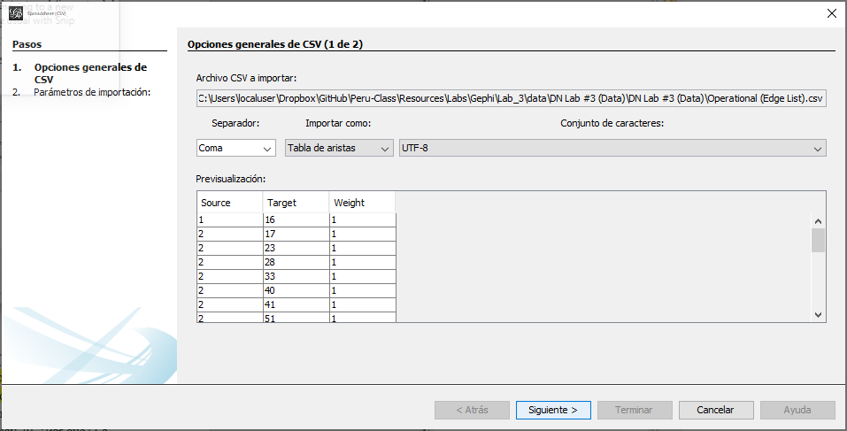

**Figura 4**: Cuadro de dialogo para importar un archivo CSV

1. Una vez más, deberá ver el informe de importación de Gephi (Figure 5). Es importante que indique que el grafo no es dirigido, que desea utilizar la estrategia para combinar aristas “Minimo” y que desea agregar los datos al espacio de trabajo existente. Note que el informe indica que solo hay 68 nodos, sin embargo, el reporte de importación de los atributos (Figura 3) indico que hay 79. ¿Por qué? La respuesta es que la red contiene 11 nodos aislados, estos son, individuos que no tienen enlaces a otros en esta red. Haga clic en “Aceptar”. Antes de comenzar la siguiente sección, guarde sus datos como archivo de Gephi.

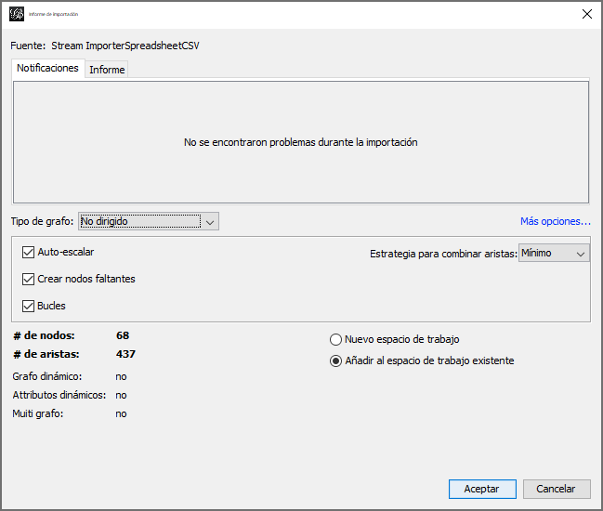

**Figura 5**: Reporte de importación

**Parte II – Uso de atributos de nodo en visualizaciones de red**

[Vista general]

Apariencia>Nodos

Color>Partición

--Escoge un atributos>current status (icg article)

1. Ahora, veamos como incorporar datos de atributos de nodo en nuestras visualizaciones de red. En la pantalla “Vista general”, ubique la pestaña “Apariencia”, luego haga clic en la pestaña “Nodos” y el icono de la paleta de colores a la derecha, y finalmente en la opción “Partición”. Usando el menú desplegable de atributos, seleccione “current status (icg article)” y de clic en “Aplicar”. Los nodos ahora deben exhibir tres colores diferentes, cada uno de los cuales refleja el estado actual de un actor (es decir, si está muerto “0”, vivo y libre “1” o en la cárcel “2). El color asociado con cada atributo se encuentra justo debajo del menú desplegable. Si no le gustan los colores predeterminados, puede seleccionar el cuadro junto al número o dar clic en el enlace “Paleta…”, que abrirá ventanilla con múltiples opciones.

[Vista general]

Apariencia>Nodos

Color>Partición

--Escoge un atributo>role

Paleta…>Generate…

1. Ahora, cambie el atributo seleccionando “role” y de clic en “Aplicar”. Este atributo contiene 12 roles, desplácese hacia el final de la lista de colores asociados con los roles, notará que Gephi no posee suficientes colores para este número de categorías. Para rectificar esto, de clic en el enlace “Paleta…” y elija “Generar…” en el cuadro de diálogo (Figura 6), aumente el número de colores a 12, elija uno de los ajustes preestablecidos, haga clic en “Generar” y luego “Aceptar”. En la ventana “Descripción general”, haga clic en “Aplicar”, y todos sus nodos deben tener un color individual.

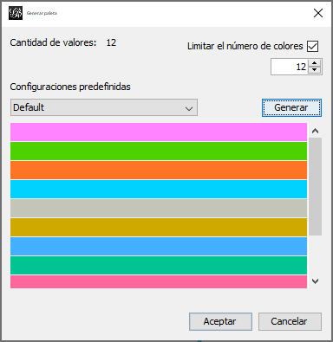

**Figura 6**: Cuadro de diálogo “Generar paleta”

Apariencia>Nodos

Tamaño >Ranking

Attributo>Education Level

1. Ahora, ajustemos el tamaño de los nodos según el nivel educativo. En la pestaña “Apariencia”, seleccione “Nodos”, luego en el icono de tamaño (a la derecha de la paleta de colores) y por último “Ranking”. Usando el menú desplegable de atributos, seleccione “education level” y haga clic en “Aplicar”. El tamaño de los nodos ahora debe reflejar el nivel de educación. Los tamaños mínimo y máximo predeterminados constan de un rango arbitrario de valores. Si observa los valores de este atributo en la ventana “Laboratorio de datos”, verá que el nivel educativo va de 0 a 8. Para distinguir los nodos un poco mejor, ajusté el mínimo y el máximo de 3 a 27 (no usamos 0 como mínimo porque los nodos desaparecerán). Use las técnicas de visualización cubiertas en los laboratorios anteriores. Este autor presenta un ejemplo en la Figura 7 generado utilizando el diseño “Force Atlas” porque no empuja los aislados demasiado lejos del resto de la red. **¿Detecta algún patrón relacional asociado con los atributos de los nodos (por ejemplo, los actores con niveles de educación más altos se encuentran en el centro de la red)?** Vuelva a guardar su trabajo para que el archivo de Gephi refleje sus cambios hasta este punto.

Archivo>Guardar

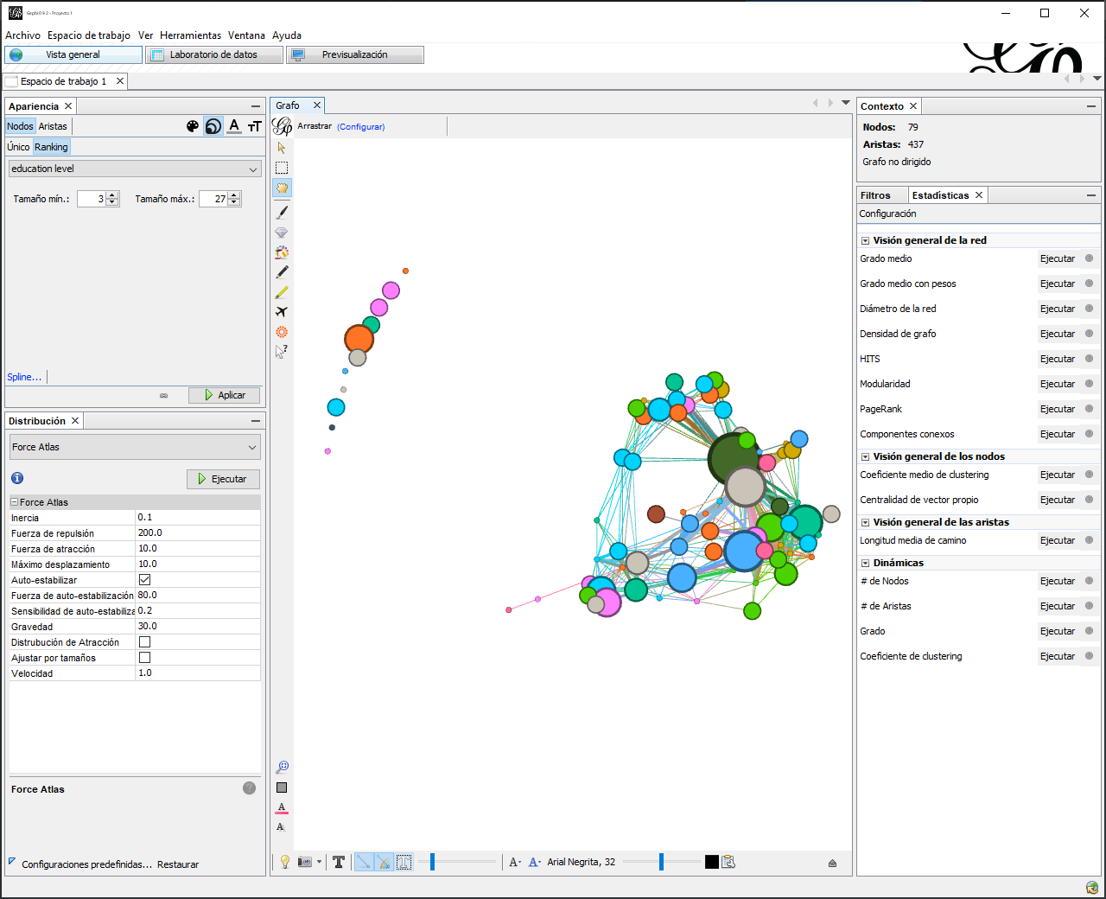

**Figura 7**: Red operacional de Noordin

**Parte III – Simplificación (colapso/reducción) en Gephi**

1. A menudo es difícil visualmente entender las dinámicas entre nodos presentes en redes grandes, por lo que reducir (también conocido como colapsar) la red o extraer un subconjunto de ella puede ser una herramienta valiosa para darle sentido a sus datos. Para poder manipular la red es necesario descargar e instalar un modulo adicional de software (“Grupos by partition” ó “Grupos por partición”). Haga esto siguiendo los mismos pasos que utilizamos en el segundo laboratorio para descargar e instalar la “Transformación de redes multimodo”. Note que deberá reiniciar Gephi.

[Vista general]

Herramientas>Generate groups by partition

1. Después de instalar el módulo requerido (“Grupos por partición”), vuelva a abrir su archivo de Gephi que guardo al final de la sección previa. En la ventana “Descripción general”, seleccione el comando *Herramientas>Generate groups by partition*. Aparecerá un cuadro de diálogo que le preguntará si desea crear un nuevo espacio de trabajo o sobrescribir el actual. Elija “Crear”. Esto generara un nuevo espacio de trabajo donde los nodos han sido colapsados según el rol de cada nodo. Es importante tener en cuenta que este modulo contrae la red con base a la partición de nodos seleccionada en la ventana “Vista general”. Si hubiéramos querido colapsar la red basándose, por ejemplo, en el estado actual, entonces habríamos tenido que volver a colorear y visualizar la red usando otra partición, siguiendo los comandos detallados en la Parte II.
2. Finalmente, necesitamos cambiar el nombre de las etiquetas para que correspondan con los diferentes roles. Cambie a la ventana “Laboratorio de datos”, seleccione la “Tabla de nodos” y verá que ahora solo hay 12 nodos correspondiendo a los grupos colapsados (por ejemplo, “Group of Jabir”). Al colapsar los nodos el nombre asociado con el grupo corresponde a uno de los actores que pertenecen a este subconjunto. Para modificar las etiquetas con los roles, vamos a tener que abrir la tabla original de atributos (Attributes (Nodes Table).csv) y la clave a continuación:

| **Código** | **Description** |
| --- | --- |
| 0 | Sin información/poca claridad |
| 1 | Estratega: Planificador de alto nivel de una red terrorista/insurgente |
| 2 | Fabricante de bombas: Individuo que construye bombas |
| 3 | Bombardero/combatiente: Individuo que participa en ataques con bombas o que se describe como un combatiente |
| 4 | Entrenador/instructor: Individuo que entrena o instruye a nuevos miembros de una red terrorista |
| 5 | Terrorista suicida: Individuo que planea o ya ha realizado un ataque suicida |
| 6 | Reconocimiento y vigilancia: Participa en la vigilancia y reconocimiento de objetivos |
| 7 | Reclutador: Se dedica a identificar y reclutar nuevos miembros (para incluir bombarderos) |
| 8 | Mensajero /Intermediario: Facilita las comunicaciones entre miembros |
| 9 | Propagandista: Desarrolló campañas de información |
| 10 | Facilitador: Asistido en el funcionamiento de la red (especialmente con materiales y finanzas) |
| 11 | Líder religioso: Se le proporcionó formación y apoyo religiosos |
| 12 | Comandante/Líder táctico: A cargo de las operaciones a nivel local/táctico |

En Excel observara que el rol de Jabir es “7”, y en la clave vemos que el rol #7 es el de “Reclutatdor”. En la columna de etiqueta (“Label”) en la tabla de nodos haga doble clic en la fila “Group by Jabir”, que abrirá un cuadro de texto. Allí, remplace la etiqueta con el rol (“Reclutador”) y luego repita este proceso para todos los grupos restantes. Cuando hay cambiado el nombre de todas las etiquetas, la tabla resultante será similar a la Figura 8.

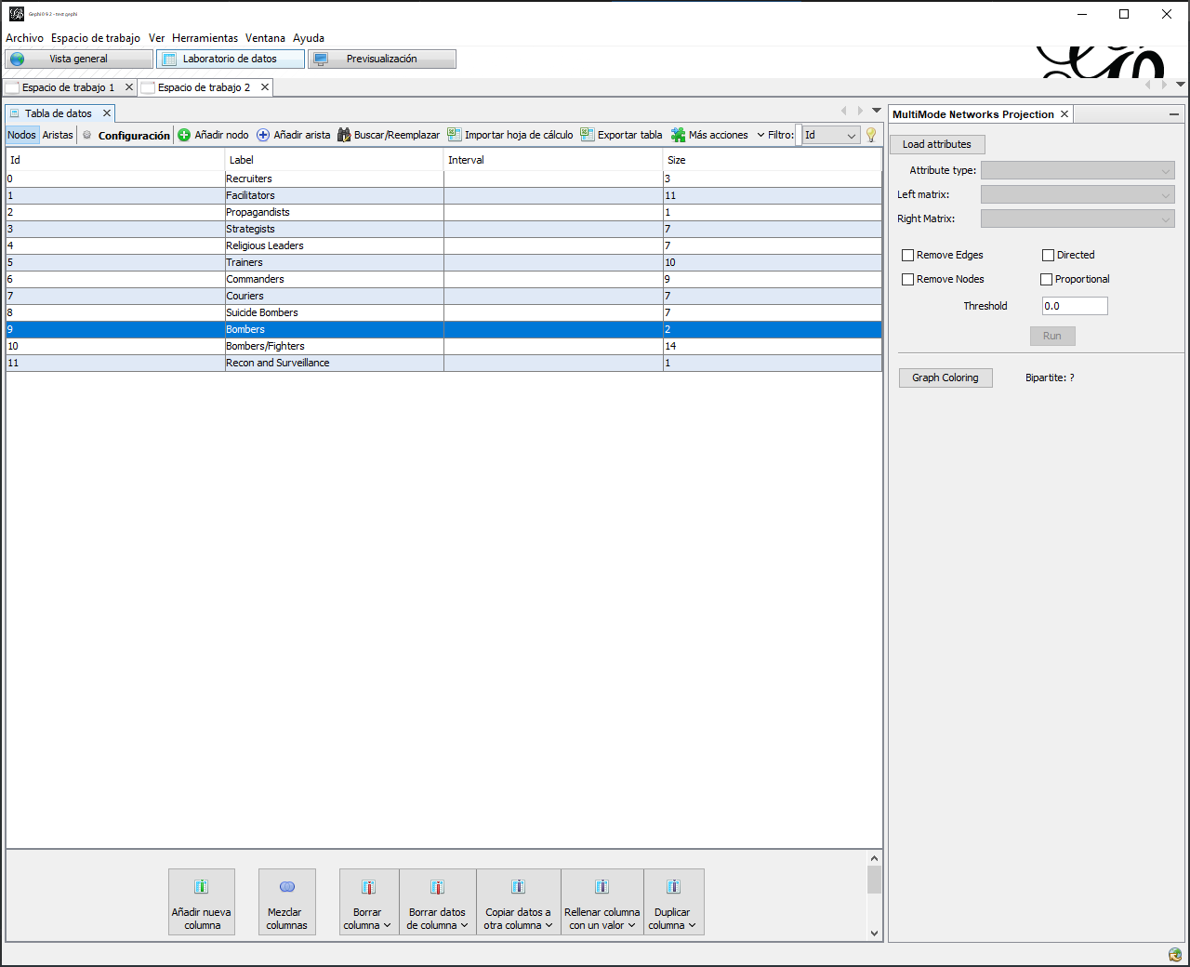

**Figura 8**: Nodos por rol

*[Vista]*

*Nodos>Tamaño>Único*

1. Ahora, cambie la ventana “Vista general” y visualice la red. Los nodos probablemente variarán en tamaño, por lo que se recomienda modificar el tamaño utilizando los comandos *Nodos>Tamaño>Único*. También use el algoritmo de diseño “Force Atlas” para editar el grafico. Note que los pesos de las aristas reflejan en número de enlaces entre cada par de nodos, por lo que podemos reducir el grosor de estos. Además, agregue el tamaño de las etiquetas a su gusto (vea la Figura 9). Antes de pasar al siguiente paso, de clic derecho en el nodo “propagandista”. Esta acción abrirá un cuadro de diálogo; allí, seleccione “Bloquear”. Hacer esto evita que el nodo se mueva al aplicar algoritmos de diseño adicionales.

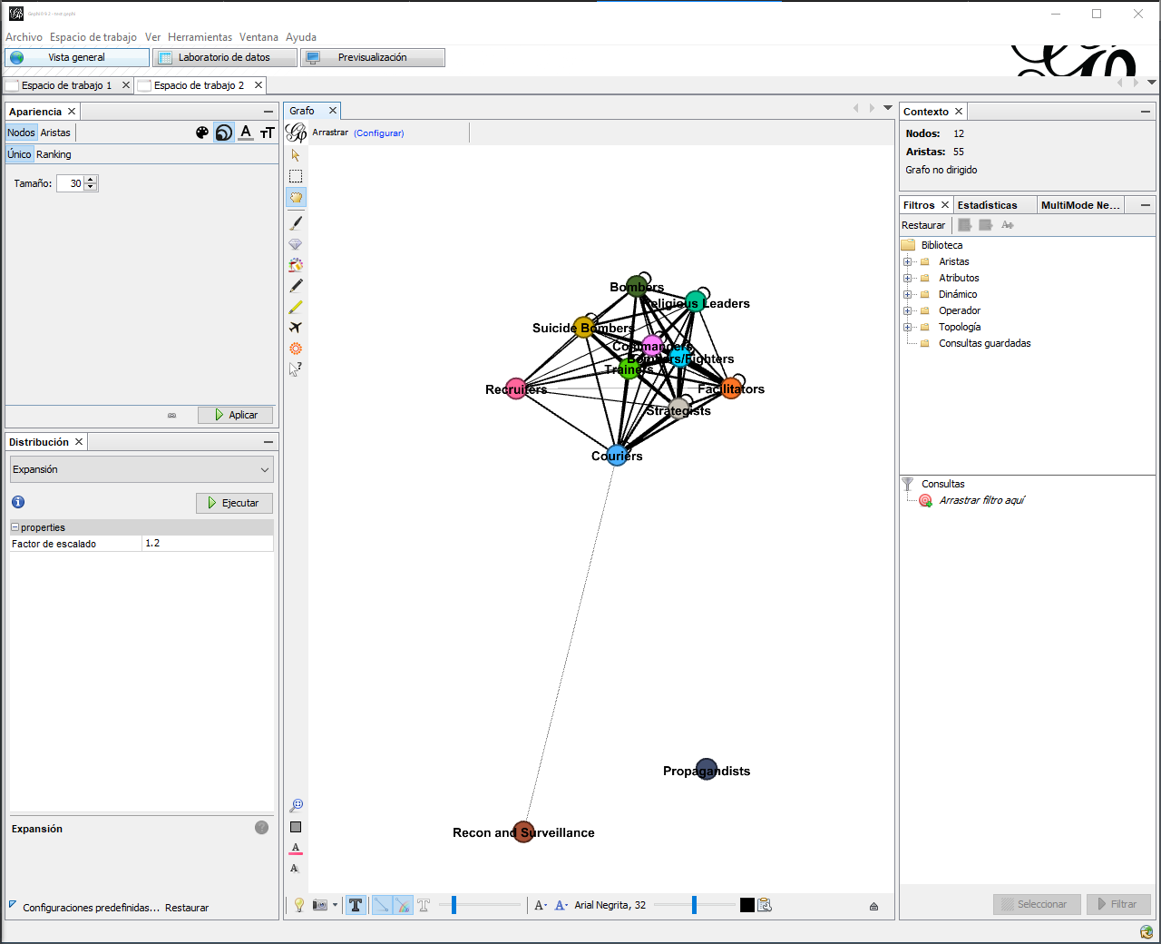

**Figura 9**: Red colapsada por atributo de rol (diseño Force Atlas)

1. Experimenté con varios algoritmos de diseño, en la Figura 10 vera un sociograma modificado con el algoritmo de diseño “OpenOrd”. Mirando el grafico que usted mismo puede producir en Gephi, **¿Qué sugieren los patrones entre los roles?** Tenga en cuenta que algunos de los nodos tienen vínculos consigo mismos (bucles). ¿**Qué cree que indican estos patrones? ¿Por qué cree que el nodo “Reconocimiento y vigilancia” no se encuentra más cerca a los demás nodos?**

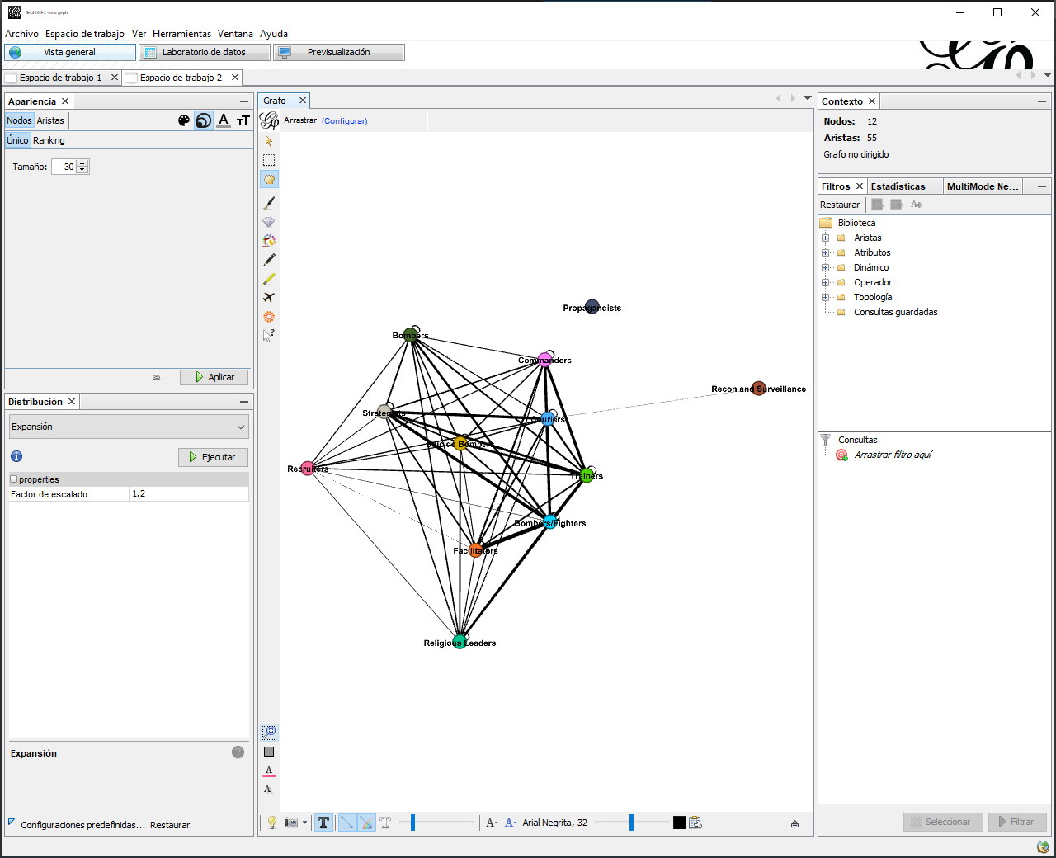

**Figura 10**: Red colapsada por el atributo de rol (diseño OpenOrd)

**Parte IV – Extracción en Gephi**

[Espacio de trabajo 1]

[Vista general]

Filtros

Atributos>Partición

>current status

Consultas

Partición>#1

Filtrar

Exportar gráfico filtrado a un nuevo espacio de trabajo

1. Ahora, vamos a extraer un conjunto de red más grande. Para hacer esto, volvamos a la red original (sin colapsar), que probablemente se encuentra el primer espacio de trabajo. En la pestaña “Filtros” en el lado derecho de la ventana “Descripción general”, seleccione “Atributos”, luego “Partición” y luego arrastre “current status (icg articles)” a la sección “Consultas”. Esto deberá parecer familiar porque seguimos pasos similares cuando derivamos redes de modo-uno de una red de modo-dos en el laboratorio anterior. En el cuadro debajo de la sección “Consultas” - “Partition (current status (icg article)) Configuración” – deberá ver tres cuadros, etiquetados 2, 1, y 0, que indican si el actor esta muerto “0”, vivo y libre “1”, o en la cárcel “2”. Aquí, extraeremos la red “Viva y libre” marcando la casilla #1. Haga clic en “Filtrar” y luego use el botón “Exportar gráfico filtrado a un nuevo espacio de trabajo”, que utilizamos en el laboratorio anterior (cuadro rojo en la Figura 11).

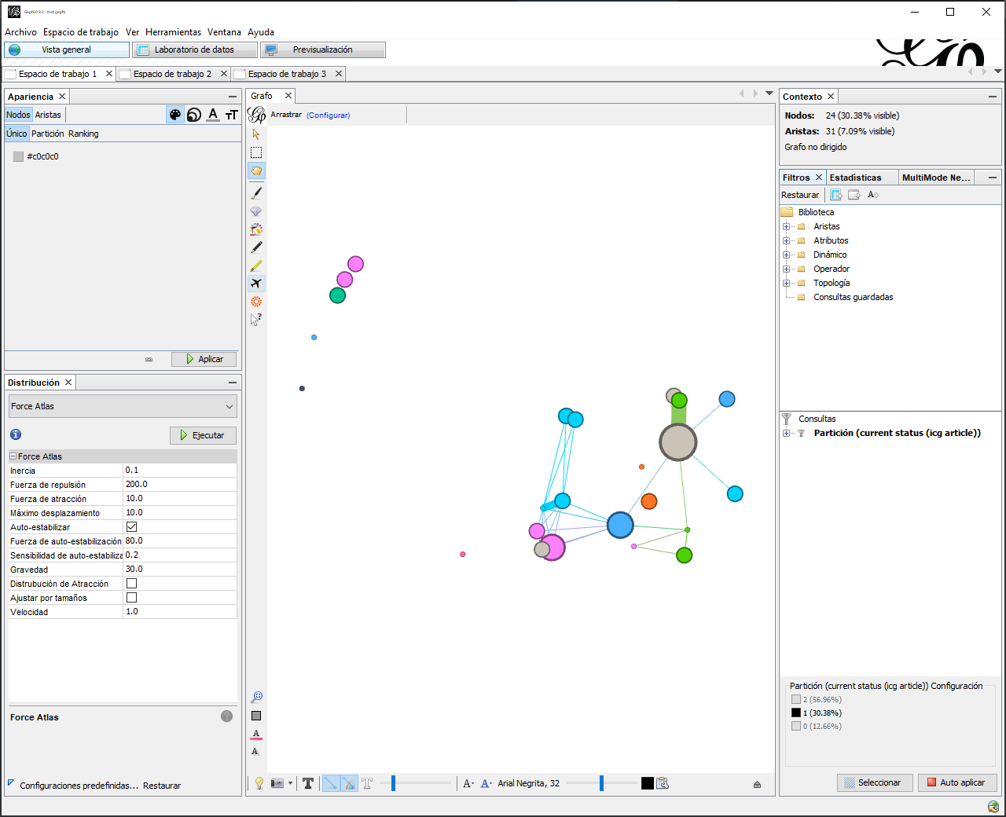

**Figura 11**: Red viva y libre filtrada

1. Cambie el nuevo espacio de trabajo y cámbiele el nombre (por ejemplo, “Red viva y libre”). Después de experimentar con algunos algoritmos de diseño, tamaño de nodo (nivel educativo = “education level”), tamaño de etiqueta y pesos de borde, produje el grafico en la Figura 12.

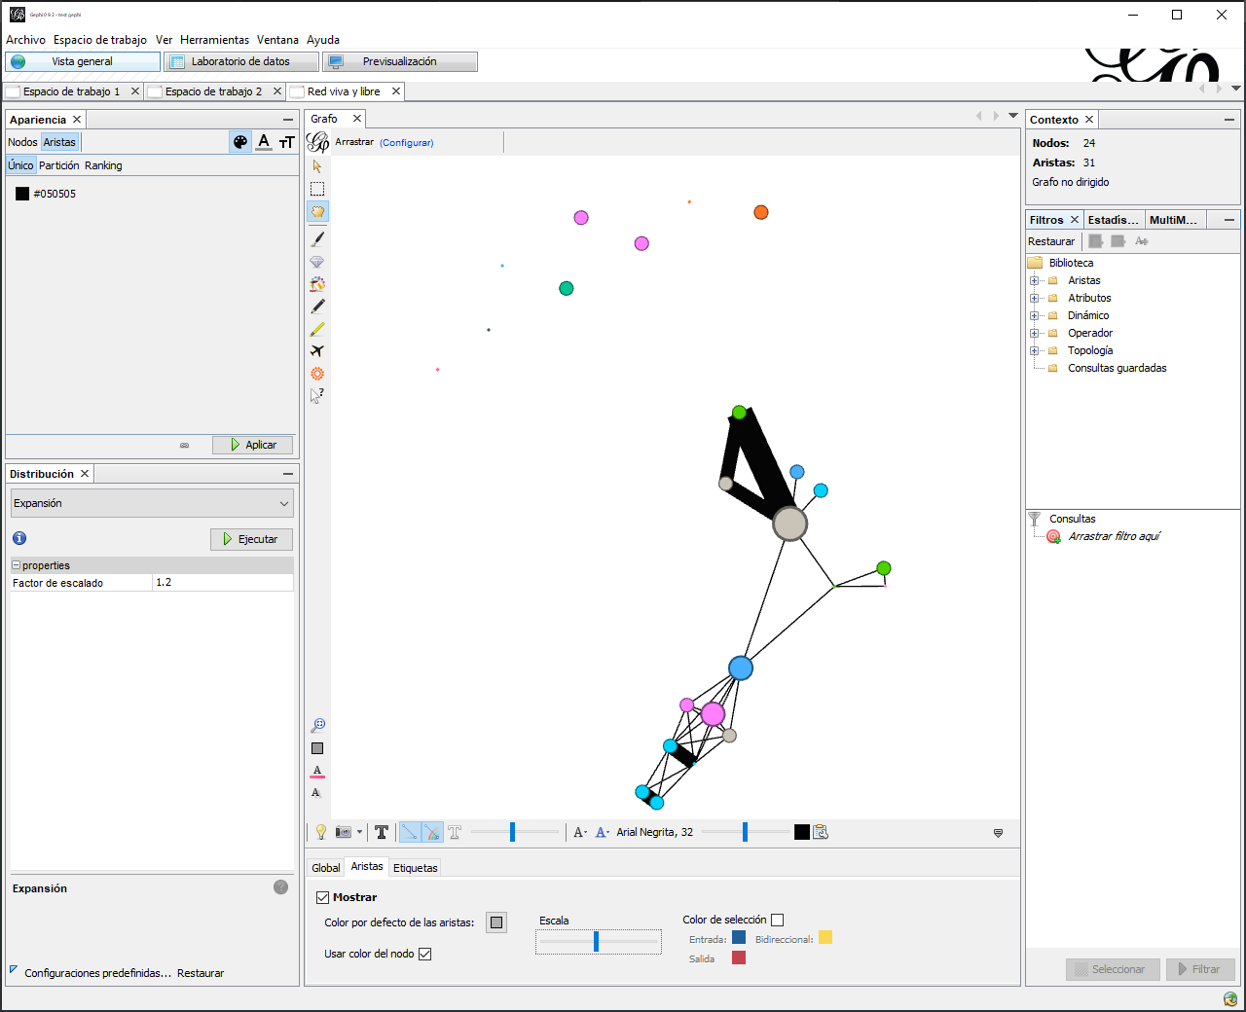

**Figura 12**: Red viva y libre